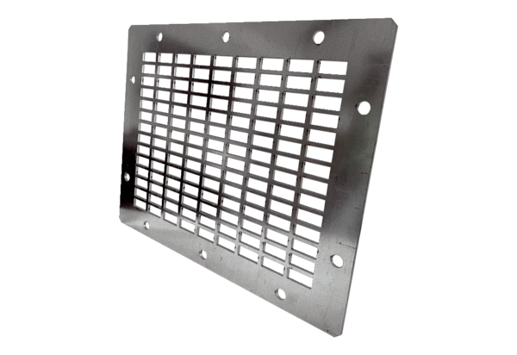Ausblasschutzgitter SGAI GR 45Verpackungseinheit: 1 StückSortiment: C
Artikelnummer: 0073.0432Hersteller: MAICO

